Uso del Sistema ERP-CRM. Odoo 14 .Ejercicio
Santiago Quispe Abanto 17 octubre

Tareas previas
1. Crea una nueva base de datos y llámala “SGEIngeniero”.
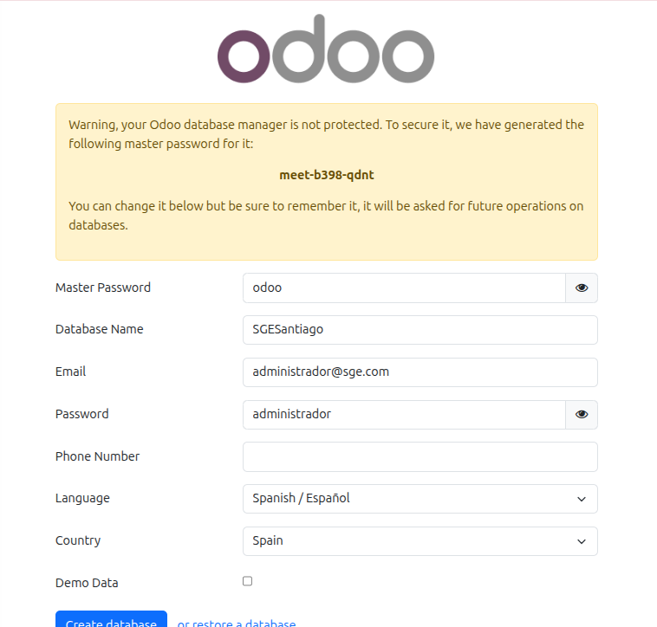

2. Crear dos usuarios nuevos: usuario y usuarioFrances. Contraseñas: hola
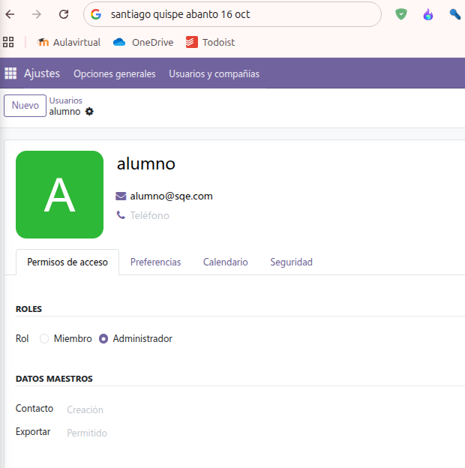
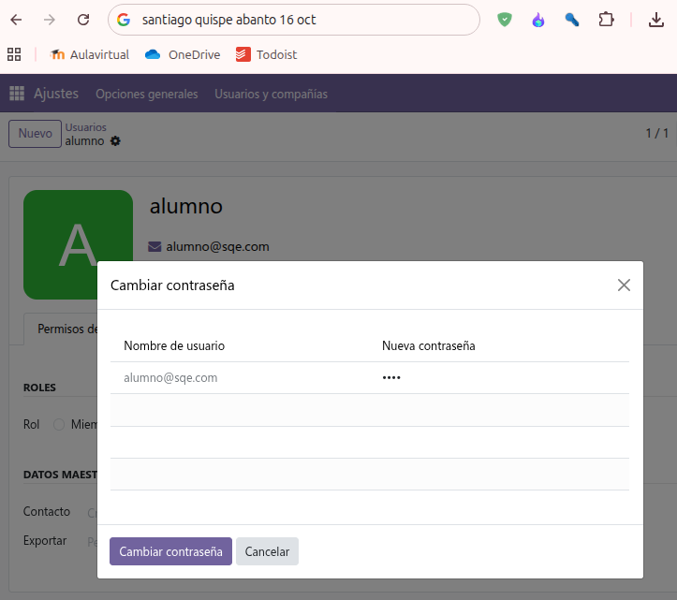
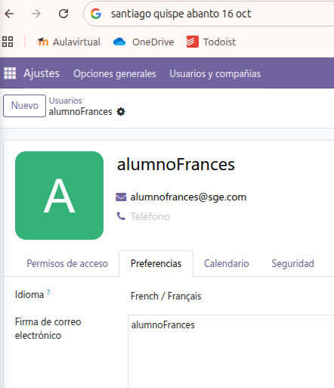

3. En el usuario “usuario” Modificar sus permisos de acceso para que tenga permisos de administrador de todo. En Preferencias la Timezone en Madrid.
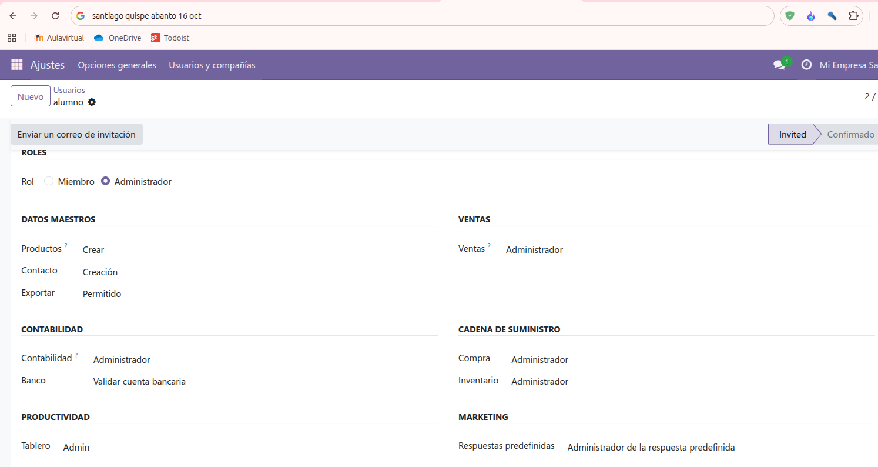

4. En el usuario usuarioFrances entrar en sus preferencias y modificar para que tenga el idioma francés . Entrar como el usuarioFrances para comprobar los cambios
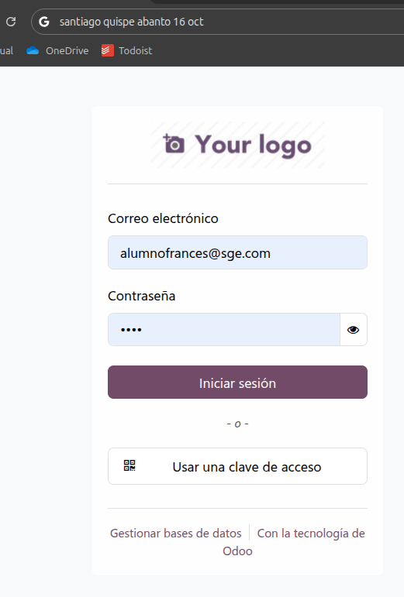
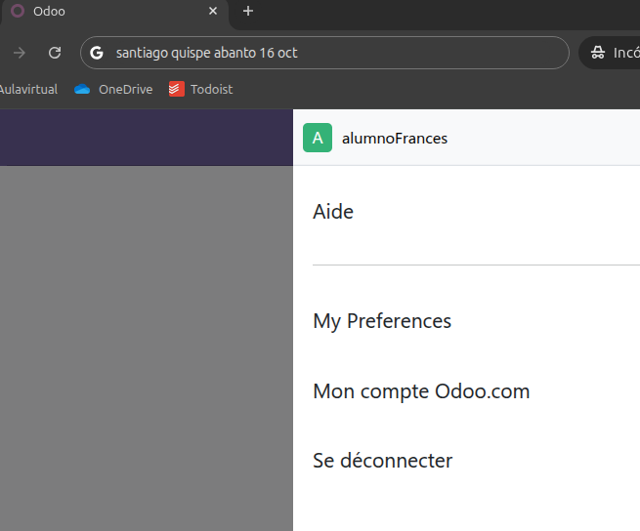

5. Modificar los datos de la compañía
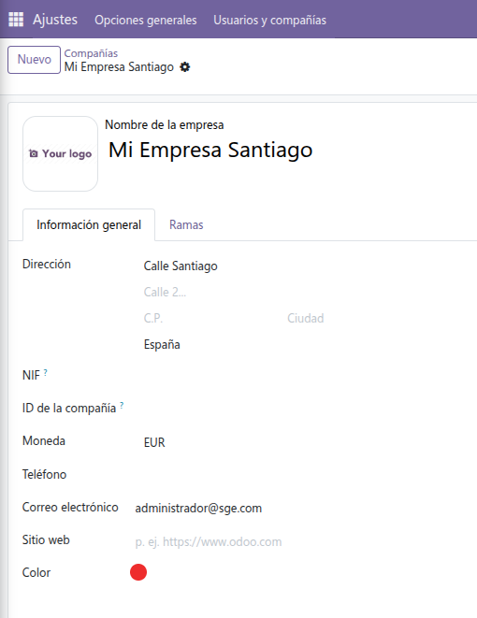

6. Añadimos el módulo de Gestión de Compras y le damos los permisos a “usuario” como administrador de todos los módulos instalados.

Trabajando desde el usuario alumno
7. El siguiente paso es añadir todos los proveedores a los que realicemos compras. Añadirle una persona de contacto
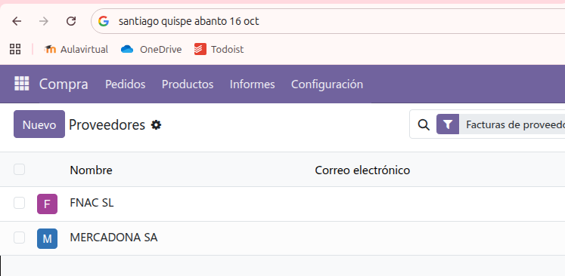
8. Crearemos un conjunto de categorías
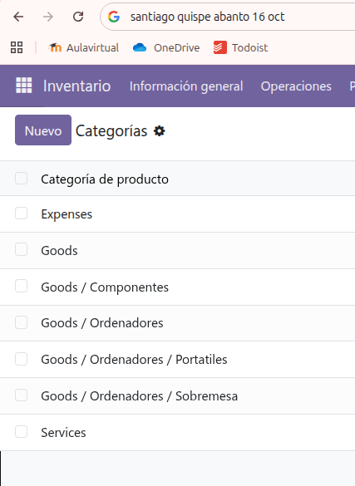
9. Crearemos 2 productos
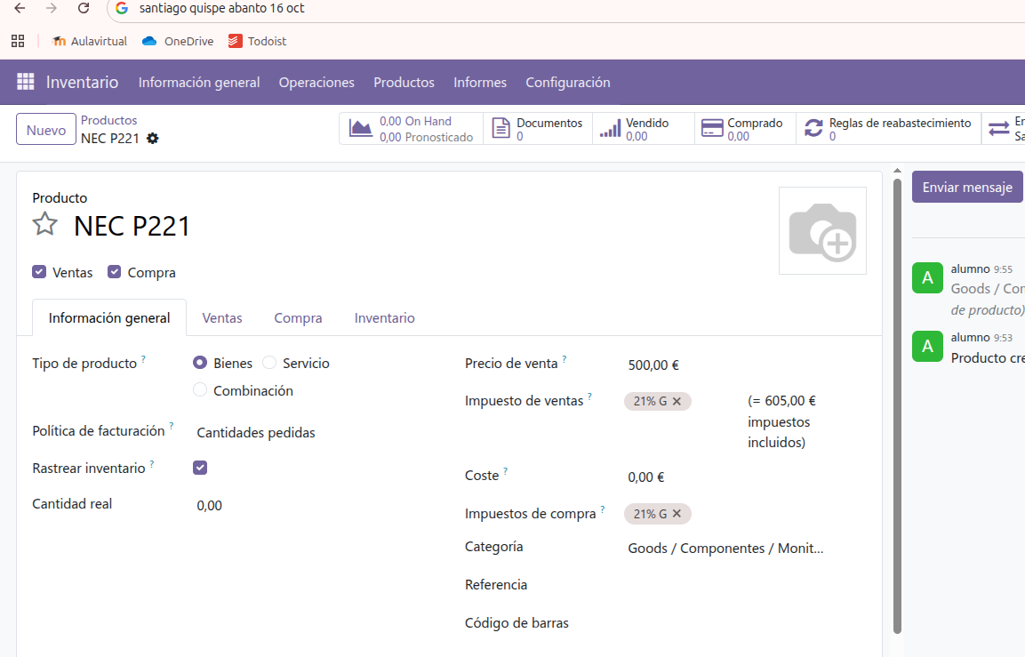
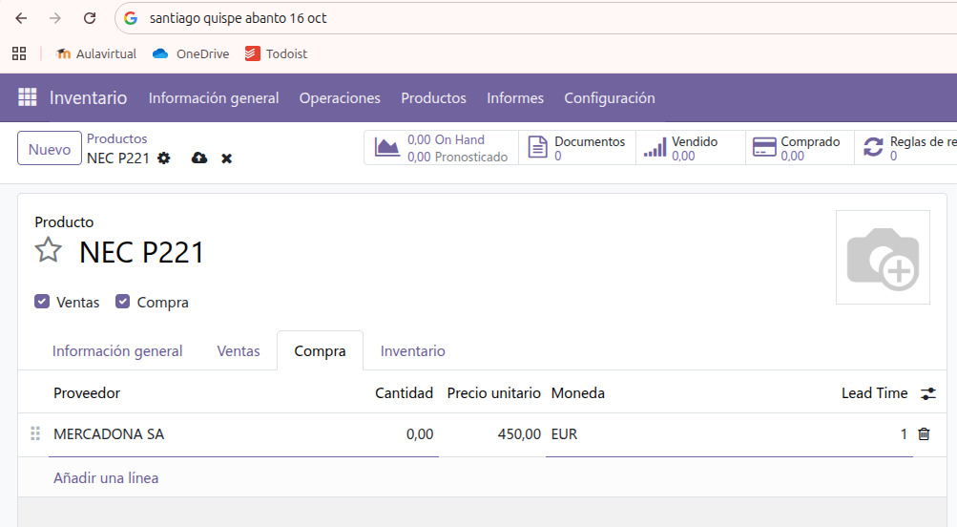
Ordenes de Compras
10. Crearemos una orden de compra
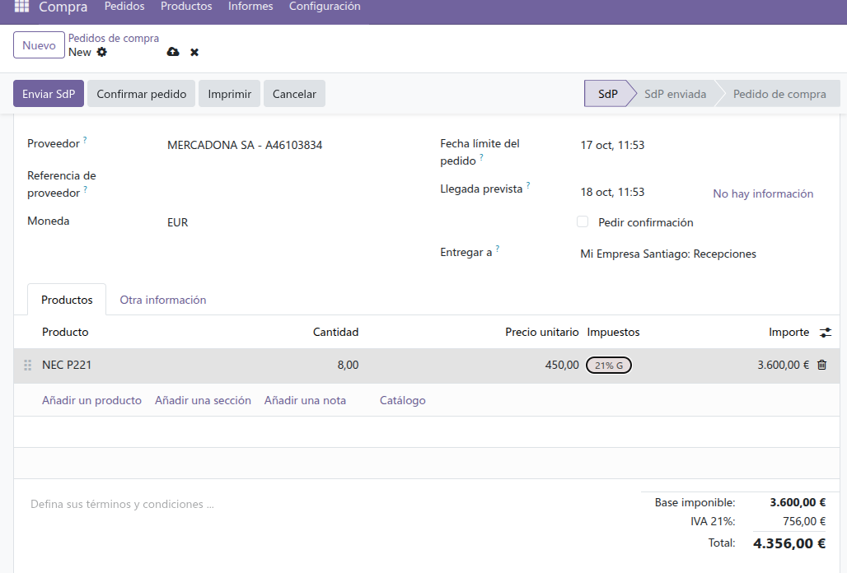
11. Validamos la recepción
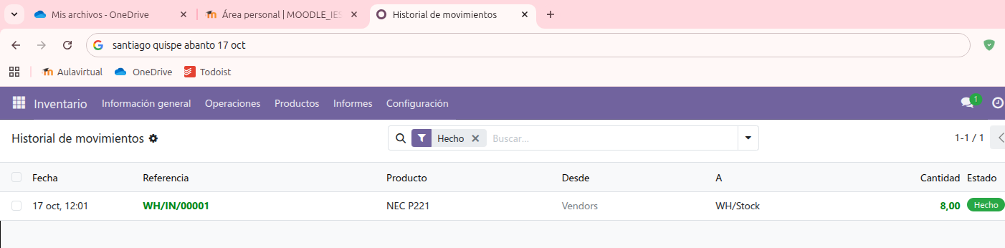
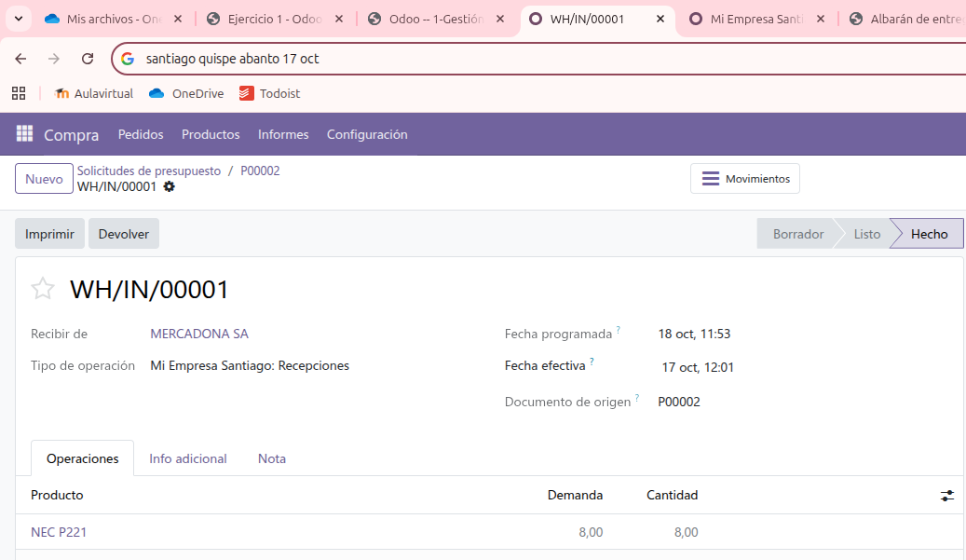
12. Creamos la factura
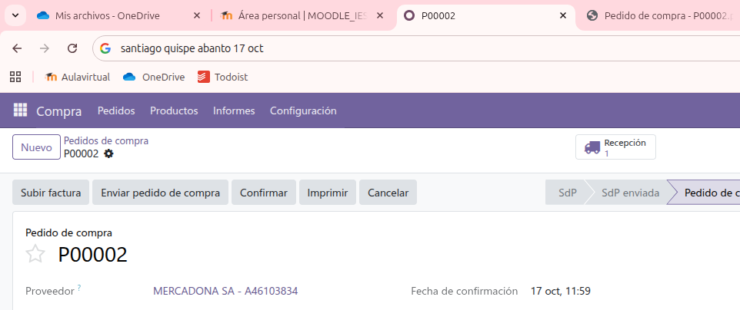

13. Imprimimos la factura
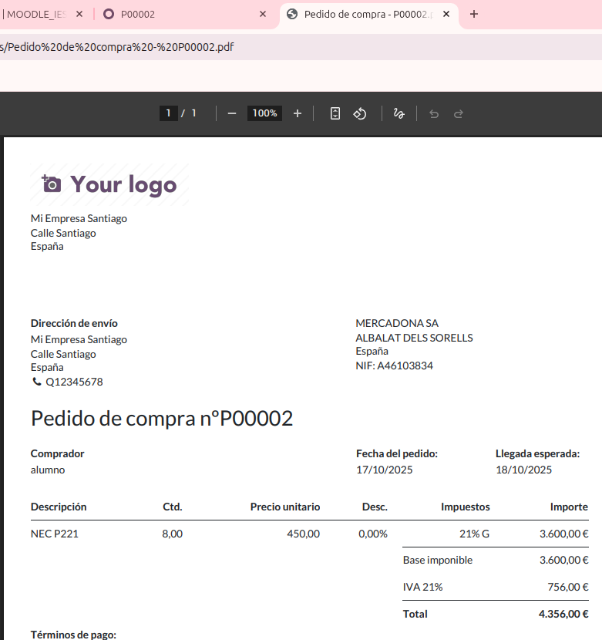
Ordenes de Ventas
14. Instalaremos el módulo de de gestión de ventas, para ello entraremos como administrador para no tener problemas
Hecho en anteriores pasos

15. Cambiamos los permisos de usuario
Hecho en anteriores pasos

16. Creamos un cliente
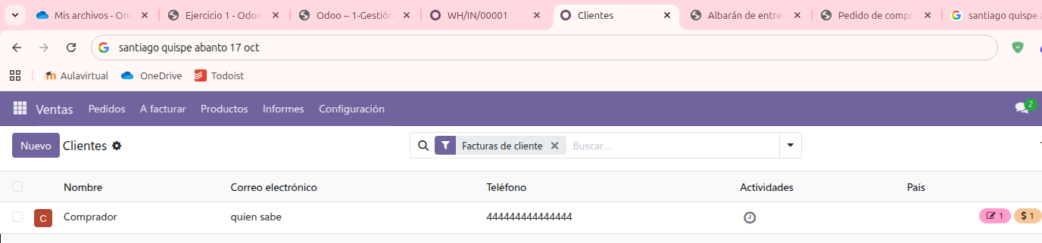
17. Crearemos una orden de venta y la confirmamos
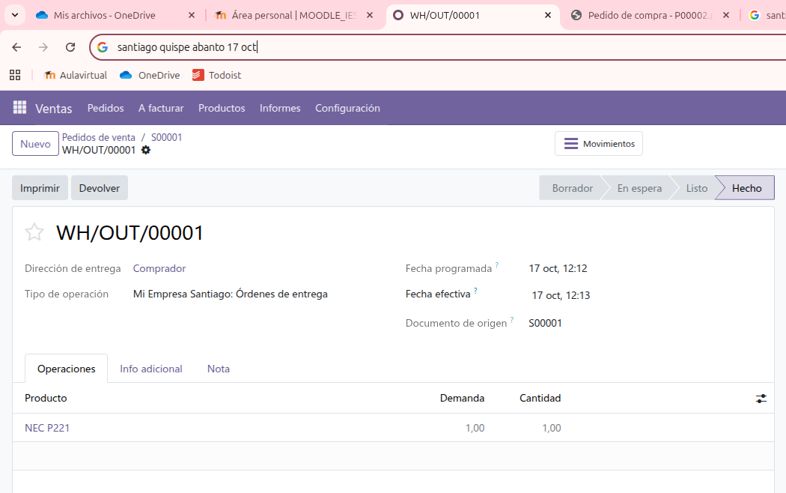
18. Creamos y validamos factura
